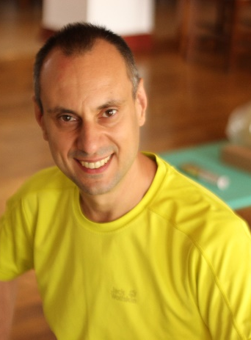
Ștefan Teodorescu
Mindfulness Certified Instructor
Istoric personal (experienta, valori):

Stefan Teodorescu are o experienta de aproape 20 de ani in Marketing si Strategie, ocupand de-a lungul timpului pozitii de leadership in companii precum Unilever, Bergenbier, Fabryo Corporation si Ursus Breweries. Stefan a fost implicat in activitatea IAA Romania ca si parte din boardul asociatiei (vice-presedinte in 2013) si in calitate de profesor la Scoala IAA.
In prezent, Stefan ocupa functia de Regional Marketing Capability Manager pentru grupul Asahi Eastern Europe (din care face parte si Ursus Breweries). In aceasta calitate, deruleaza programe de training si capabilitati pe zona de brand management, trade marketing, inovatie si market research, colaborand cu furnizori de top din Europa. Este de asemenea trainer intern pentru programele de Leadership ale Ursus Breweries.
In timpul sau liber, Stefan este un pasionat al practicilor meditative, fiind de asemenea certificat ca si trainer de mindfulness. Alaturi de alti cativa parteneri de suflet, Stefan a infiintat Asociatia de Mindful Leadership din Romania. Aceasta isi propune sa ajute oamenii din mediul de business (si nu numai) sa gestioneze mai bine stresul, sa isi imbunatateasca echilibrul mental/emotional si sa isi mareasca impactul printr-un leadership bazat pe inteligenta emotionala.
Expertiza:

- Formator certificat
- Trainer specializat în Marketing & Business Strategy
- Trainer de Leadership & People Management
- Co-fondator Lotus Spa
- Trainer certificate de Mindfulness
- Practicant experimentat de Yoga, Reiki, Qui Qong

